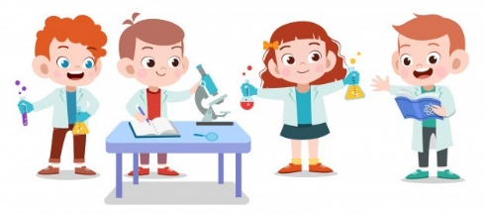
Bon dia xefs, vikings i vikingues!!
Aquesta setmana continuem avançant i aprenent més coses per convertir-nos en els millors AJUDANTS DE CIENTÍFICS!
VIDEOCONFERÈNCIA DE LA SETMANA: DIVENDRES 5 DE JUNY
EL DIA ANTERIOR REBREU EL LINK AL MEET I L’HORA D’ACCÉS.

Després d’haver investigat exhaustivament durant aquestes setmanes, com bons AJUDANTS DE CIENTÌFICS, la matèria i la força continuem el nostre viatge cap al món de la llum. En aquest lloc fantàstic ens passarem unes quantes setmanes.
TOTHOM ESTÀ PREPARAT ?
LLAVORS JA PODEM COMENÇAR!!!
PREPARATS PER RESOLDRE EL PRIMER REPTE!!
Davant de qualsevol situació nova tot bon científic s’ha de fer preguntes:
Repte número 1:
D’on ve la llum?

___________________________________________________________________

Segur que heu trobat molts objectes diferents però no tots són iguals ja que hi ha dos tipus de llum:
LLUM NATURAL
LLUM ARTIFICIAL
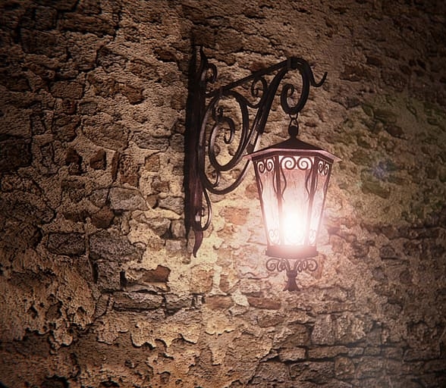
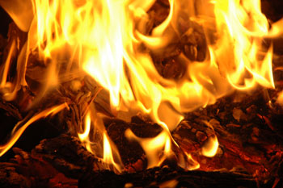

LA LLUM ÉS SEVA FET PER L’HOME
Activitat 1:
Us proposem que agafeu dos papers i poseu en un LLUM NATURAL i l’altre LLUM ARTIFICIAL i dibuixeu totes les coses que coneixeu que tenen aquest tipus de llum i escriviu el seu nom a sota.
PISTA: Si voleu descobrir uns éssers meravellosos, mireu el següent vídeo: https://www.youtube.com/watch?v=7srPlgB4J8c

DEURES PER RETORNAR: Un cop acabeu l’activitat feu-li una foto i retorneu-la als correus d’aula.
Data límit: Dilluns 8 de juny.

Continuem avançant una miqueta més...
Repte número 2:
Què és la llum?_______________________________________________________

__________________________________________________________________.
RECORDA!!
Per ajudar-vos podeu llegir la pàgina 84 del llibre digital de Medi Natural, Tema 5.

Repte número 3:
Per poder resoldre aquest repte, com bons científics que sou és molt important observar.
EXPERIMENT 1:
LA PROPAGACIÓ DE LA LLUM
Materials:
-3 trossos de cartró o cartolina de la mateixa mida doblegats per sota. Se’ls hi col·loca pes perquè s’aguantin.
-1 tros de cartró de color negre o un llibre negre.........
-Llanterna. Forat

Doblegar

QUÈ HEM DE FER?
Quan tenim els quatre cartons o cartolines fem un forat petit al mig menys al negre.
IMPORTANT: (TOTS ELS FORATS HAN D’ESTAR EN EL MATEIX LLOC EN TOTES LES CARTOLINES).
Col·loquem una llanterna davant del primer cartró o cartolina de manera que la llum passi a través dels forats. Al final de les cartolines o cartrons, com l'ultima és negra es veurà el camí que fa la llum.
ARA ESTEM PREPARATS!!
CONCLUSIONS...
Com creieu que ha arribat la llum a la cartolina negra?
__________________________________________________________
Tres pistes: línia recta, fent corbes o de les dues maneres.

Continuem avançant una mica més:
Com és propaga la llum ?
________________________________________________________.
IMPORTANT: Per ajudar-vos a entendre com il·lumina la llum mireu aquest vídeo https://www.youtube.com/watch?v=FL0taZbSqj0

La llum té moltes sorpreses, quan la mirem la veiem de color blanc però està formada per set colors.
Els voleu trobar?
EXPERIMENT 2:
Per fer aquest experiment hem d’anar al TEMA 8 DE CATALÀ. Activitat : FEM UN ART SANT MARTÍ. Pàgina 123.
Activitat 2:
Numera ordenadament la seqüència de l’experiment ”Fem un arc de Sant Martí”.

Posa el full sobre la llanterna.
Fixa el mirall amb plastilina.
Dirigeix la llum cap a la part del mirall que està dins l’aigua.
Posa aigua a la safata.
Prepara els materials necessaris.
Posa el mirall inclinat dins la safata.

I l’últim experiment d’aquesta setmana és:
EL DISC DE NEWTON
Mireu aquest experiment tan divertit:
https://www.ccma.cat/tv3/super3/dinamiks/lexperiment-el-color-amagat/video/4545331/

https://www.ccma.cat/tv3/super3/dinamiks/lexperiment-el-color-amagat/video/4545331/https://www.ccma.cat/tv3/super3/dinamiks/lexperiment-el-color-amagat/video/4545331/

thttps://www.ccma.cat/tv3/super3/dinamiks/lexperiment-el-color-amagat/video/4545331/

Si no tens aquests materials, pots fer-ho de la següent manera:

- Dibuixar un cercle. 2. Pintar-lo amb els set colors de la llum.
Ordre del vídeo.
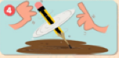

3.Passes un llapis pel forat del mig 4. El fas girar amb velocitat.

Quin color surt quan li doneu voltes?
__________________________________________________________________.
EN AQUEST VIATGE HEM DESCOBERT LES QUALITATS DE LA LLUM,I ENCARA ENS QUEDEM MOLTS SECRETS PER DESCOBRIR!! PERÒ PER PODER-LOS ESBRINAR HAUREU D’ESPERAR FINS LA PROPERA SETMANA!!
TOT I AIXO... SEGUIM TREBALLANT UNA MICA MÉS....

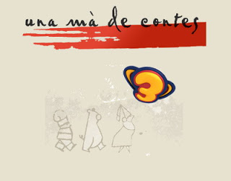
A continuació, mireu aquesta història on la llum va tenir una paper molt important...
https://www.ccma.cat/tv3/alacarta/una-ma-de-contes/el- llum/video/1173119/
Ara, respon les preguntes següents:
- A quina ciutat té lloc tota la història?
...............................................................................................................
- Què decideixen fer en Biel i la seva mare per protegir-se de la pluja?
...............................................................................................................
- Què deia la veu que escoltaven en Biel i la seva mare?
...............................................................................................................
- Quan en Biel i la seva mare van entrar a l’habitació d’on provenia la veu, què van trobar?
...............................................................................................................
- Com va recompensar l’avi a en Biel per haver-lo ajudat?
..............................................................................................................................................................................................................................
Per continuar treballant...
CATALÀ: DEL LLIBRE DIGITAL VICENS VIVES
TEMA 10:
- FEM FRASES: Veure el vídeo “els connectors” i fer les activitats 5 i 6 de les pàgines 162 i 163.
CASTELLANO: ESTA HISTORIA OS AYUDARÁ A ENTENDER LA IMPORTANCIA DE LA LUZ
AUDIOCUENTO:
“ EL NIÑO Y LA LUZ”

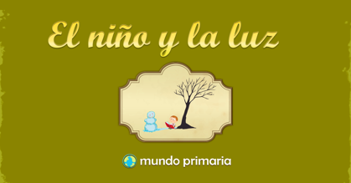

https://www.youtube.com/watch?v=zGL6qJfEq0Q

- ¿ Dónde pasó nuestra historia?

En un jardín

E En una bonita ciudad

E En un pueblo de China

En una aldea

- ¿ Qué problema tenía la familia de Kang?

- ¿Qué querían los padres que hiciera el niño? ¿Por qué?

- ¿Por qué no podía estudiar por la noche?

E Porque no sabía leer

Porque no tenía luz en su casa

E Porque estaba muy cansado

- ¿Qué descubrió para poder estudiar de noche en invierno?

- Di si son verdaderas o falsas las siguientes afirmaciones:

Al niño no le gustaba estudiar.

En invierno estudiaba debajo de la luz blanquecina que había en la nieve.
En primavera no pudo estudiar porque no había ninguna luz.
No aprobó ningún examen.
Se convirtió en una persona sabia y adinerada.

- ¿Qué es una luciérnaga?

DEBERES PARA DEVOLVER: Una vez acabada la comprensión lectora la tenéis que enviar al correo de la clase.
Fecha límite: Lunes 8 de junio.

MATEMÀTIQUES: DEL LLIBRE DIGITAL DE VICENS VIVES
TEMA 9:
- OPERACIONS I NUMERACIÓ: Pàgines 148 i 149.
- RELLOTGE: Veure el vídeo de la pàgina 151 i fer les activitats d’aquesta mateixa pàgina. (NO S’HA DE FER LES ACTIVITATS DE MULTIPLICACIONS DE LA PÀGINA ANTERIOR).

Després de veure el vídeo del rellotge respon les preguntes següents:
- Què fa el nen a les vuit del matí?
..................................................................................................................................
- Què fan a l’escola a dos quarts de dues?
..................................................................................................................................
- Què fan els nens/es a dos quarts de sis?
..................................................................................................................................
- A quina hora se’n van a dormir?
..................................................................................................................................
Aquí us deixem dos links que us seran d’ajuda per aprendre el funcionament del rellotge i les hores:
- Vídeo explicatiu sobre el rellotge i les hores:
https://www.youtube.com/watch?v=hzvye7Ni-XI
- JCLIC. Per jugar i practicar amb les hores del rellotge:
http://cliquemjunts.blogspot.com/2011/09/les-hores-en-catala.html

DEURES PER RETORNAR: Un cop acabeu les activitats d’operacions i del rellotge del llibre digital, feu-li una foto i retorneu-la als correus d’aula. NO CAL ENVIAR FOTOS DE L’ACTIVITAT JCLIC, AQUESTA ÉS NOMÉS PER PRACTICAR.
Data límit: Dilluns 8 de juny.
EXERCICI FÍSIC:
Som conscients que no tothom disposa de molt espai a casa, igual que no de tot el material; és aquí on hem d’intentar ser creatius. És molt important que cada dia es faci una miqueta d’exercici. Aquests exercicis els combinarem en diferents rutines: Estiraments, Coreografies, Ioga, Exercicis de força, Exercicis de precisió (maneig d’objectes), sempre podem deixar anar la creativitat i crear algun repte que impliqui alguna dificultat física.
Totes aquestes propostes s’aniran penjant al Bloc d’educació Física creat a la Web de l’escola:
https://agora.xtec.cat/ceipmargallo/bloc-deducacio-fisica/
Per aquesta setmana s’ha plantejat un treball molt divertit de Percussió corporal. Proveu-ho ja veureu com us encantarà!!! Recordeu que teniu tota la informació penjada al bloc.
-VOLUNTARI: Si voleu compartir alguna rutina de percussió assajada al llarg de la setmana a través de les xarxes socials RECORDEU escriure els hashtags: #jomargallodesdecasa #percussiócorporal
Si voleu enviar correu electrònic RECORDEU enviar-ho al correu electrònic d'aula amb l'assumpte: "Educació Física. Percussió Corporal"
-VOLUNTARI: El repte que llenço aquesta setmana és que creeu una cançó o reproduïu alguna que ja estigui feta. Si la voleu compartir a través de les xarxes socials recordeu els hashtags: #jomargallodesdecasa #percussiócorporal
Si voleu enviar correu electrònic amb el vostre repte RECORDEU enviar-ho al correu electrònic d'aula amb l'assumpte: "Educació Física. Repte Percussió Corporal"
Les activitats que es proposen són pels infants però els poden realitzar tota la família!! Animeu-vos!!
ANGLÈS:
Aquesta setmana haureu de fer les activitats i els jocs que trobareu a la Stage 5 del Project en l’enllaç següent:
https://englishmargallo.wixsite.com/englishmargallo/ci-p1stage5
DEURES PER RETORNAR: Un cop acabeu l’activitat feu-li una foto i retorneu-la als correus d’aula.
Data límit: Dilluns 8 de juny.
MÚSICA:
Durant les properes dues setmanes la proposta de música serà jugar amb la intensitat del so! Sabeu què és?
Doncs el FORT i el FLUIX.
Segurament que aquests cartells us sonen:

- El cargol petit, és el so FLUIX i serveix per a tocar o cantar fluix.
- El cargol gran, és el so FORT i serveix per a tocar o cantar ben fort.
Us proposo fer aquests cartells a casa amb el material que vulgueu: paper i colors, retoladors, ceres, cartolines, plastilina, llana...
Una vegada tingueu uns quants cartells fets, us heu d’inventar una seqüència, és a dir, posar-los un al costat de l’altre en línia.
Aquí teniu un exemple:

Tot seguit, agafeu dos estris de casa que sonin (llapis, culleres de fusta, cullera i pot...) i intenteu picar la vostra seqüència amb cops forts i fluixos!
Si voleu, em podeu enviar un vídeo interpretant la vostra seqüència, o si no simplement una fotografia ensenyant-me els cartells que heu creat. Indiqueu a l’assumpte MÚSICA i el vostre nom.

